보도자료
공적금융 지원 임박 SK '그린워싱' 가스전, 법정 제동 걸리나
논란의 SK E&S 가스전 사업 지원 앞둔 공적 금융 상대로 투자금지 가처분 신청 접수
호주 원주민 “주민 대상 의견수렴 거치지 않은 바로사 가스전 사업에 공적자금 투자돼선 안 돼”
3월 중 예정됐던 국내 공적금융기관의 SK E&S 호주 바로사 가스전 사업 투자를 앞두고, 사업지 인근 원주민들이 중심이 되어 법적 행위에 나섰다. 23일 호주 노던 준주 원주민과 국내 청년단체 활동가 등 원고들(소송대리인 법무법인 태림)은 SK E&S의 논란의 바로사 가스전 사업에 금융 지원에 나선 무역보험공사와 수출입은행을 대상으로 투자 계약 등 체결금지 가처분 신청을 접수했다.

호주 북부 티모르(Timor) 해역에서 호주 에너지 기업인 산토스(Santos)와 국내 기업 SK E&S가 추진 중인 바로사 가스전 사업은 지난해 최종투자결정(FID) 이후 공적 금융의 지원을 모색해왔다. 하지만 사업 추진 당시 탄소포집(CCS) 기술을 활용한 바로사 가스전을 ‘CO2-Free LNG’로 홍보하면서 그린워싱(위장 환경주의)이라는 비판에 부딪힌 바 있다.

한국의 공적 금융기관인 무역보험공사와 수출입은행은 지난해 총 7억 달러(약 8000억원) 규모의 참여의향서를 발급하고, 3월 중으로 투자를 결정할 것으로 알려졌다. SK E&S는 바로사 가스전에 총 14억 달러(약 1조 7000억원)를 투자해 2025년 1분기 경 상업 생산을 개시하겠다는 계획이다.

호주 원주민들의 이번 가처분 신청의 핵심 사유는 바로사 가스전의 추진 과정에서 막대한 온실가스 및 환경 피해가 예상됨에도 현지 원주민들과의 논의 절차가 부실했다는 것이다. 가처분 신청에 나선 호주 원주민들이 거주하는 티위(Tiwi) 제도는 바로사 가스전 사업의 파이프라인으로부터 불과 5km 거리에 있어, 연방 호주법에 따라 해상 가스/유전 개발사업의 협의 대상에 포함된다. 하지만 그럼에도 제대로 된 의견수렴이 이뤄지지 않고 사업이 추진됐다는 것이다. 원고들은 이번 바로사 가스전 사업 추진이 ‘UN 원주민 권리 선언’과 호주 연방법에도 어긋난다고 주장해 왔으며, 이미 지난해 12월 호주 환경단체들이 원주민들의 우려와 요구를 담은 공식 서한을 수출입은행과 무역보험공사에 발송한 바 있다.

무역보험공사 등은 현지 환경 법률 및 국제환경기준들을 준수하는 조건으로 바로사 가스전 사업에 대한 투자를 결정하겠다고 밝힌 바 있다. 하지만 산토스와 SK E&S 등이 사업 과정에서 원주민들의 주장대로 적절한 협의 절차를 거친 게 아니라면 바로사 가스전 사업은 현지 환경법은 물론 국제 환경 기준에도 부합하지 않는다. 대표적인 국제환경기준인 국제금융공사(IFC)의 환경·사회적 성과표준(Performance Standard7)은 ‘사업 추진 과정에서 원주민들에게 충분한 사전 고지와 협의 절차를 거칠 것’을 요구하고 있다. 유사하게 적도원칙(EP, Equator Principles)도 5조도 사업을 둘러싼 이해관계자들과 충분히 협의할 것을 요구하고 있다.

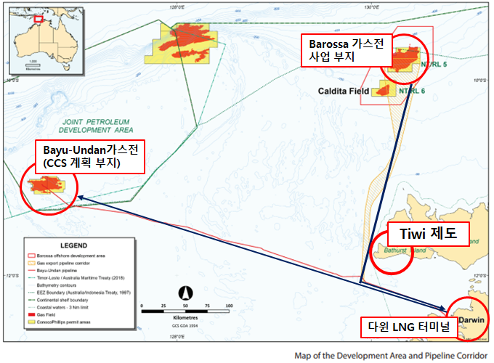
그림 1 바로사 가스전 주변 지역

호주 원주민들은 가스전 개발과 가스관 설치 및 운영으로 인해 현지의 자연 생태계와 주민들의 어업권이 위협받을 것을 우려하고 있다. 바로사 가스전에서 생산된 천연가스는 다윈 LNG 터미널까지 이어지는데, 이 파이프라인은 호주의 멸종위기종인 올리브 리들리 바다거북(Olive Ridley Sea Turtle)과 납작등 바다거북(Flatback Sea Turtle)의 서식지를 가로지르도록 설계되어 있어 멸종위기종들의 서식지를 파괴할 가능성이 높다. 또 파이프라인이 호주 북부지역 주민들의 생계에 직결되는 2개의 주요 어장을 가로지르면서 호주 어민들의 어업권과 지역 주민들의 식생활에도 악영향을 줄 것으로 우려된다.

원고로 참여한 티위섬 원주민 프란시스코 바부이(Francisco Babui)는 “산토스는 우리와 대면해서 논의하려고 방문한 적도 없고 어떤 위험이 예상될지 말해주지도 않았다”라고 호소했다. 바부이는 “티위섬은 강한 문화적 정신적인 장소며 우리는 여전히 전통적인 방식을 지니고 살아간다”라며 “가스전 개발을 막고자 한국 정부를 법정에 세워 우리의 가족들과 땅을 지키려 하는 것”이라고 가처분 신청의 이유를 밝혔다.

한편 이번 가처분 신청의 국내 원고로 참여한 강은빈 청년기후긴급행동 공동대표는 공적금융의 신규 화석연료 사업으로 인한 재무 건전성 악화가 다음 세대로 전가될 것을 우려하기도 했다. 기후위기가 가속되고 에너지 전환이 진행되면서 화석연료 사업의 좌초자산 위험은 갈수록 확대되고 있다. 이미 지난해 국제에너지기구(IEA)는 2050년 탄소중립 달성을 위해 신규 가스전 개발은 필요 없다고 밝혔으며, 최근에는 8000억원가량 투자됐던 한국전력의 호주 바이롱 석탄광산 사업도 호주 대법원 판결로 좌초된 바 있다. 투자금 회수까지 오랜 기간이 걸리는 자원개발 사업의 특성상, 기후위기로 인한 좌초자산 위험이 더욱 우려되는 이유다.
강 공동대표는 “한국은 기후위기 대응을 한다면서 여전히 화석연료 사업에 대규모 공적자금을 쏟아붓고 있으며, 그것도 모자라 기업은 LNG를 탄소중립 에너지라고 기만한다”라고 비판했다. 이어 “기후위기 악화는 물론, 좌초자산에 따른 위험부담까지 다음 세대에 전가하는 화석연료 금융을 조속히 중단해야 할 것이다”라고 말했다.

기후솔루션 커뮤니케이션 담당 김원상, wonsang.kim@forourclimate.org, 010-2944-2943
보도자료는 홈페이지(http://www.forourclimate.org) 뉴스룸에서도 볼 수 있습니다
